こころが疲れていませんか?

コロナ禍による自粛生活、  終息が見えない不安・・・など  コロナ禍による環境の変化は、  知らず知らずのうちにストレスを抱え込みがちです。  あなたのこころは健康ですか？ | 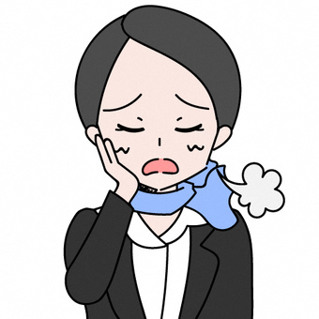  あなたの心が  悲鳴をあげていませんか？  つらいな  疲れた…
一人で悩まず  相談してね。  誰かに相談しよう。  気持ちを話そう。 | どうしたの  話を聞くよ  周りの人のこころの状態にも  関心をもとう。

〇こころとからだの健康相談

鳥取県立精神保健福祉センター | 0857-21-3031 | 平日(8:30～17:15)
西部総合事務所福祉保健局 | 0859-31-9310 | 平日(8:30～17:15)
境港市健康推進課 | 0859-47-1041,1043 | 平日(8:30～17:15)

〇いのちの電話

自殺予防いのちの電話 | 0120-783-556 | 毎月10日(8時～翌8時)
鳥取いのちの電話 | 0857-21-4343 | 毎日(12:00～21:00)

〇いじめ不登校の相談

いじめ・不登校総合対策センター | 0857-28-8718  ijime@kyoiku-c.torikyo.ed.jp | 24時間受付
いじめ相談ホットライン全国統一ダイヤル | 0570-0-78310 | 24時間受付
境港いじめの相談ホットライン | 090-1180-9706 | 平日（9:00～16:00）
西部ひきこもり生活支援センター | 0859-30-4192 | 平日（9:00～17:00）

